**株式会社ＣＡＰＩＴＡ**

**業務引継ぎ店舗　ららぽーと豊洲店**

**お問い合わせに関しては、下記のお問い合わせフォームまでお願い申し上げます**

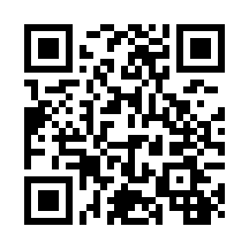

https://www.capita-inc.jp/contact/